RS232线缆（DT-GNC -RS01）技术规格书
表1 规格参数表
序号 | 规格 | 参数
1 | 芯数 | 5
2 | 接头材质 | 纯铜镀金针插头
3 | 屏蔽组成 | 编织网+铝箔双屏蔽
4 | 长度 | 0.5-20m
5 | 线规 | 24AWG
6 | 外径 | 19*0.12线径6mm
7 | 线材材质 | 镀锡无氧铜线芯
8 | 外被材质 | 环保PVC材料
9 | 备注 | 炬信（JUXIN）工业DB9母头串口线加粗铜芯24AWG 5米  https://item.jd.com/100256995778.html

表2 接头定义表
RS232线缆（DT-GNC -RS01）
1端连接器 | 1端连接器图示 | 针脚 | 2端连接器 | 2端连接器图示 | 针脚 | 颜色 | 定义
DB9针 | 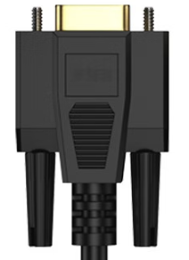 | 1 | 5芯航插 | 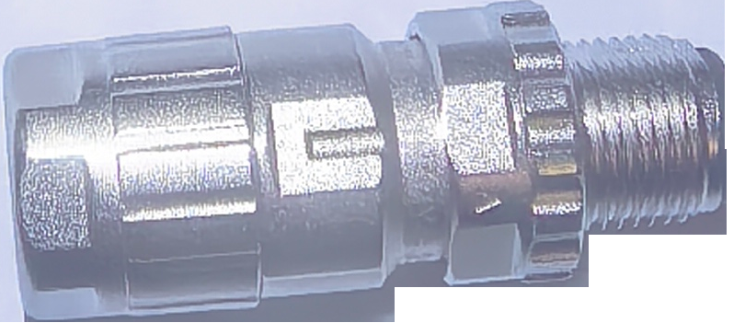 | 1 | 棕 | PPS
DB9针 |  | 3 | 5芯航插 |  | 2 | 蓝 | TXD
DB9针 |  | 2 | 5芯航插 |  | 3 | 绿 | RXD
DB9针 |  | 4 | 5芯航插 |  | 4 | - | -
DB9针 |  | 5 | 5芯航插 |  | 5 | 黑 | GND

